
PROJETO DE LEI N.º /2025

EMENTA: INCLUIR OS JOGOS ESTUDANTIS MUNICIPAIS (JEM) NO CALENDÁRIO OFICIAL DE EVENTOS DO MUNICÍPIO DE BARRA DO PIRAÍ.

A Câmara Municipal de Barra do Piraí, estado do Rio de Janeiro, no uso de suas atribuições legais, aprova e a Prefeita do Município sanciona a seguinte Lei:

Art. 1º Fica incluído no calendário oficial de eventos do município de Barra do Piraí os
Jogos Estudantis Municipais (JEM), a serem realizados anualmente, com o objetivo de
promover a integração e o desenvolvimento esportivo e educacional entre os estudantes da rede municipal de ensino.

Art. 2º O Município de Barra do Piraí deverá disponibilizar infraestrutura, apoio logístico e acompanhamento técnico para a realização dos Jogos Estudantis Municipais, com a colaboração das escolas municipais, estaduais e entidades esportivas locais.

Art. 3º Os Jogos Estudantis Municipais incluirão modalidades esportivas adequadas à faixa etária dos estudantes participantes, abrangendo tanto modalidades individuais quanto coletivas.

Art. 4º O Poder Executivo Municipal poderá criar parcerias com instituições públicas e privadas para garantir a realização do evento, bem como buscar apoio financeiro e material.

Art. 5º As despesas decorrentes da implementação desta Lei correrão à conta das dotações orçamentárias próprias, suplementadas se necessário.

Art. 6º A presente norma legal revoga qualquer disposição em contrário.

Art.7º Esta Lei entra em vigor na data de sua publicação.

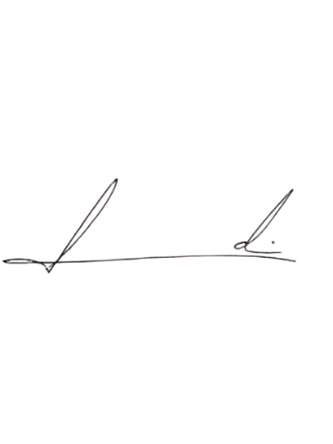
Barra do Piraí , 11 de fevereiro de 2025.

LUIZ FELIPE LUDI
Vereador

Justificativa
Os Jogos Estudantis Municipais (JEM) são de grande importância para o desenvolvimento integral dos estudantes, promovendo não apenas a prática de atividades físicas, mas também o fortalecimento de valores como o trabalho em equipe, o respeito, a disciplina e a convivência social. Os benefícios dos jogos estudantis vão além do aspecto esportivo, alcançando também o campo educacional, pois contribuem para a formação de cidadãos mais conscientes e preparados para os desafios da vida social e profissional. Além disso, a prática de esportes nas escolas proporciona aos alunos a oportunidade de se engajar em atividades saudáveis, auxiliando na prevenção de problemas como o sedentarismo e doenças relacionadas, assim como viabiliza e incentiva o ingresso de quem sabe futuros atletas no esporte. Ao incluir os Jogos Estudantis Municipais no calendário oficial, o município passará a contar com um evento programado anualmente, o que facilita o planejamento das escolas e permite a maior participação dos estudantes. A medida também contribuirá para o fortalecimento das relações entre as escolas municipais, estaduais e a comunidade em geral, estimulando a troca de experiências, integração e o intercâmbio cultural.
Este projeto de lei tem como objetivo garantir a continuidade e o crescimento dos Jogos Estudantis Municipais, fazendo com que a prática esportiva seja reconhecida como um direito dos estudantes e um pilar no processo educacional de nossa cidade. Dessa forma, a inclusão do evento no calendário oficial não só celebrará o esporte, mas também promoverá um ambiente escolar mais dinâmico.

Por estas razões, solicitamos o apoio dos nobres vereadores para a aprovação deste Projeto de Lei, que visa a inclusão dos Jogos Estudantis Municipais no calendário oficial do município de Barra do Piraí.

